BÀI KHẢO SÁT CHẤT LƯỢNG HỌC KÌ I
MÔN TOÁN - LỚP 3
Số báo danh: ................... Năm học 2024- 2025
Phòng thi: ....................... ( Thời gian làm bài : 40 phút)
Điểm: …………………
Bằng chữ:...........................
Bằng chữ: ……………....................
Người coi | Người chấm

PHẦN I. TRẮC NGHIỆM (4 điểm)
(Khoanh vào chữ cái trước đáp án đúng hoặc thực hiện theo yêu cầu)
Câu 1 (1 điểm)
Trong các phép chia sau, phép chia nào là phép chia hết?
A. 36 : 9 B. 35: 4 C. 27: 6 D.40: 6
b) Phép chia cho 9 có số dư lớn nhất là:
A. 1 B. 7 C. 10 D. 8
Câu 2 (1 điểm)
Quan sát hình bên. Đúng ghi Đ, sai ghi S  vào ô trống.  a. Hình tròn tâm O có bán kính là OA, OB  b. I là trung điểm của đoạn thẳng MN  c. Hình tròn tâm O có đường kính là MN, AB  d. Đường kính AB dài gấp 2 lần bán kính OB | 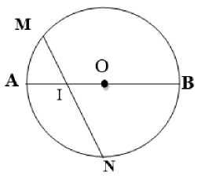
Câu 3 (1 điểm)
- Cho đoạn thẳng PQ = 80 cm, có M là trung điểm của đoạn PQ, N là trung điểm của đoạn thẳng MQ.
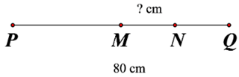 Độ dài đoạn thẳng MN là....... cm.
b) giờ = ……….. phút
Câu 4. (1 điểm) Điền số thích hợp vào chỗ chấm:
a) … x 5 = 105
b) 234 cộng với một số A được tổng là 590. Vậy số A là: ……………………..
PHẦN II. TỰ LUẬN (6 điểm)
Câu 5. (2 điểm)
a. Đặt tính, tính.
104 x 6  ……………..……………………  ……………….…………………..  …………….……………………. | 908 : 6  ……………………………………..  ……………………………………  ……………………………………..
b. Tính giá trị biểu thức
392 : 7 + 132 =…………………
= ………………..
Câu 6. (1 điểm)Điền số thích hợp vào chỗ trống
a. 5kg 5g = …..g  b. 2m 5cm = ......... cm | c. 5000ml =…….l  d. 3dm 5cm =…. .cm
Câu 7. (2 điểm) Để giúp đỡ các bạn có hoàn cảnh khó khăn, nhà trường phát động học sinh ủng hộ vở. Ngày thứ nhất ủng hộ được 316 quyển vở, ngày thứ hai ủng hộ được số vở gấp đôi ngày thứ nhất. Hỏi sau hai ngày học sinh ủng hộ được tất cả bao nhiêu quyển vở?
………………………………………………………………………………………………………………………………………………………………………………………………………………………………………………………………………………………………………………………………………………………………………………………………………………………………………………………………………………………………………………………………………………………………………………
……………………………………………………………………………………………
……………………………………………………………………………………………
Câu 8. (1 điểm) Điền số thích hợp vào chỗ chấm:
a) 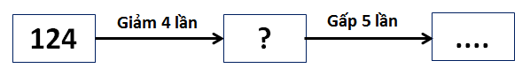
b) ........ : 4 = 156 (dư 3)

